哈尔滨工业大学（威海）新能源学院

学生会改革情况

（自评公开模板）

为落实共青团中央、教育部、全国学联联合下发的《关于推动高校学生会（研究生会）深化改革的若干意见》，接受广大师生监督，现将我院截至2021年11月学生会改革情况公开如下。

一、改革自评表

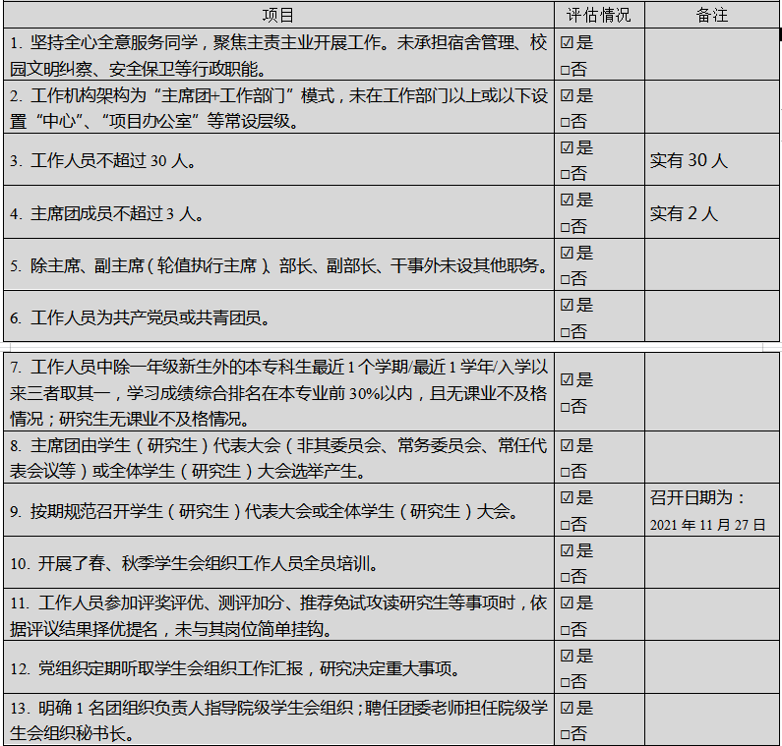

二、新能源学院学生会章程

第一章  总  则

第一条  哈尔滨工业大学（威海）新能源学院学生会是中共哈尔滨工业大学（威海）委员会领导、共青团哈尔滨工业大学（威海）委员会指导下的，实现“自我教育、自我管理、自我服务、自我监督”的全院性学生群众组织，是全院学生组织的最高机构，是加强和改进全院学生思想政治教育的重要依靠力量。

第二条 本会宗旨：全心全意为哈尔滨工业大学（威海）新能源学院全体学生服务。

第三条 本会的基本任务是：

(一) 高举中国特色社会主义伟大旗帜，以邓小平理论、“三个代表”重要思想、科学发展观和习近平新时代中国特色社会主义思想为指导，认真学习习近平总书记系列重要讲话精神，勤学、修德、明辨、笃实，引导全院学生自觉培育和践行社会主义核心价值观，积极投身于实现中国梦的伟大实践。

(二)秉承“规格严格、功夫到家”的哈工大校训，弘扬“爱国、求是、团结、奋进”的哈工大精神，围绕学院人才培养目标，团结和带领全院学生“求知、增能、成才”，努力成长为信念执著、品德优良、知识丰富、本领过硬、具有国际视野的拔尖创新人才。

(三)做学院联系学生的桥梁和纽带，沟通广大学生与学院的联系，参与民主监督，民主管理，民主建设。在维护国家和人民利益的前提下，代表和维护广大学生的正当权益，及时了解和反映同学的愿望和要求，帮助同学解决实际困难。

(四)积极倡导自我教育、自我管理、自我服务、自我监督，结合青年学生的特点，开展健康有益、丰富多彩的各项思想教育、学习、科技、文体和实践活动，促进同学全面发展。

(五)遵守法律法规、维护校规校纪，倡导良好的校风、学风，促进同学之间、同学与教师之间的团结，协助学院建设良好的教学秩序和整洁优雅的学习环境，营造浓厚的学术氛围，协助团组织积极构建党领导下的“一心双环”团学组织格局。

(六)增进各民族同学团结，加强与包括台湾和港澳在内的各省市自治区兄弟院校的联系，促进中华民族的团结和伟大祖国的统一。

第四条  院学生会是校学生会的基层组织，由院学生代表大会选举产生，对其负责并受其监督，每届任期一年。受各学院党委（总支）和校学生会的领导，在各学院共青团组织的指导下开展工作。

第二章  会  员

第五条  凡在本院有学籍的本科学生，入学后如未特殊声明，即认为承认本会章程，均为本会会员。本会的一切权力属于全体会员，会员通过学生代表大会行使权力。

第六条  会员的权利和义务：

(一)监督、讨论、建议和批评本会工作的权利；

(二)会内平等的选举权和被选举权；

(三)对学生会干部及其工作进行监督、提出批评和建议的权利；

(四)对学院工作提出批评与建议，要求学生会向有关方面反映的权利；

(五)遇到困难或不公正待遇时，有权请求本会帮助与保护；

(六)有遵守本会章程，执行本会决议的义务，完成本会交给的任务的义务；

(七)受到留校察看处分者，在受处分期间不享有上述权利。

第三章  学生会的组织机构

第一节  学生代表大会

第七条  本会的组织原则是民主集中制。

第八条 院学生代表大会(简称：校学代会)是本会的最高权力机关，对全体会员负责，它的常设机构是院学生会委员会和常设代表委员会(简称：学生常委会)。

第九条  院学生代表大会的职权：

(一)听取和审议院学生会的工作报告；

(二)修改本会章程，监督章程的实施；

(三)讨论并确定本会的工作方针和工作任务；

(四)选举并产生院学生会委员会、主席团和学生常委会；

(五)其他应由学生代表大会行使的职权。

第十条 院学生代表大会每一年举行一次，特殊情况下可提前或延期召开。若院学生会委员会一致认为有必要并经学生常委会表决通过或经三分之一以上的学生常委会委员提议，可临时召开学生代表大会。

第十一条 在学生代表大会闭会期间，学生常委会以民主集中制为原则，监督和审议院学生会的工作。

第十二条 院学生代表大会的筹备工作由上届学生会负责。

第十三条 院学生代表大会对学生会工作有质询权。

第十四条 代表的权利和义务：

(一)有选举和被选举为院学生会委员会委员、主席团成员的权利；

(二)有选举和被选举为常设代表的权利；

(三)有监督和质询主席团和学生常委会工作的权利和义务；

(四)有向学生常委会反映学生意见的权利和义务。

第二节  院学生代表大会常设代表委员会

第十五条 在院学生代表大会闭会期间，院学生代表大会常任代表委员会是本会的常设监督机构。对院学生代表大会负责，任期与校代会相同。

第十六条 常设代表由院团委推荐，任期为一年，可以连任。

第十七条  学生常委会的职权：

(一)召集院学生代表大会；

(二)负责收集和整理同学意见，形成提案或议案，代表会员参与学院有关学生工作的民主管理，委托院学生会委员会参加学院有关学生工作的会议；

(三) 听取并审议各级学生会的工作计划及有关决议；

(四)监督院学生会委员会、各级学生会及组织内成员的履职情况和综合表现，有权罢免院学生会委员会委员、院学生会主席团成员；

(五)对院学生会委员会及院学生会主席团的工作进行监督，提出质询；

(六)学生会闭会期间，以差额选举的方式决定院学生会委员会委员及院学生会主席团成员的换届及非到任期间的人员更迭；

第十八条  常设代表的权利和义务：

(一)有及时反映同学意见的权利和义务；

(二)有监督院学生会委员会工作的权利和义务；

(三)有通过学生常委会对主席团工作质询的权利和义务；

(四)有向本院学生代表定期汇报工作的义务。

第十九条  常设代表的权利和义务：

(一)有及时反映同学意见的权利和义务；

(二)有监督院学生会委员会工作的权利和义务；

(三)有通过学生常委会对主席团工作质询的权利和义务；

(四)有向学生代表定期汇报工作的义务。

第二十条  学生常委会设主任一名，由学生常委会委员选举产生。

第二十一条  学生常委会主任因故不能继续履行职责时，新的人选由学生会秘书长提名，并报学生常委会表决通过。

第二十二条  学生常委会主任的权利和义务：

(一)有在学代会闭会期间定期召开学生常委会的权利和义务；

(二)有统筹和协调学生常委会工作的权利和义务。

第四节  院学生会主席团

第二十三条  院学生会主席团是院学生会的最高领导和协调机构，对院学生代表大会负责。

第二十四条 主席团由2人组成，其中设主席1人，副主席1人。每年的10月份确定主席团人选，任期一年。

第二十五条  主席团成员必须是院学生代表大会代表，选举产生。

第二十六条  主席团成员每半年要向学生常委会做述职报告，经学生常委会信任表决通过，方可继续任职。

第二十七条  主席团成员因故不能继续履行职责时，新的人选由主席团、秘书长提名，并报学生常委会表决通过。

第二十八条  主席团的职权：

(一)制定院学生会全年工作计划并领导各部门完成院学生会日常工作；

(二)代表学生会对外开展工作；

(三)统筹、协调并指导全院各级学生会的工作；

(四)批准或否决学生常委会提案或议案；

(五)负责聘请院学生会秘书长；

(六)召集学生常委会委员进行质询和审议的决议。

第二十九条  主席团成员的权利和义务：

(一)有参加或接受学生常委会委托参加学院有关学生工作会议的权利和义务；

(二)有对全院各级学生会工作的监督、质询及考核的权利和义务；

(三)列席参加学生常委会的有关会议；

(四)有接受学生常委会委员监督和质询的义务；

(五)有向学生常委会进行述职的义务；

(六)其他由主席团委托行使的权利。

第五节  学生会秘书长

第三十条  院学生会设秘书长一名。

第三十一条  院学生会秘书长负责具体指导和协调全院学生会工作，并具体指导学生常委会工作。

第三十二条  院学生会秘书长由院学生会主席团聘请，并报学生常委会表决通过。

第三十三条  根据工作性质，院学生会秘书长人选应为院党委推荐的院团委老师。

第三十四条  秘书长对学生会、学生会主席团和学生常委会负责。

第三十五条  秘书长的任期与学生代表大会任期相同。

第三十六条  秘书长的权利和义务：

(一) 有审查学生会经费使用情况的权利；

(二) 有接受学生会工作人员咨询的义务；

(三) 有协调学生会主席团和学生常委会关系的权利和义务；

(四) 其他由学生会主席团和学生常委会委托其行使的权利。

第四章  学生会经费

第三十七条 学生会主要经费来源:

(一) 党、团组织关于学生会活动的专项经费;

(二) 社会实践、科技服务创收和社会资助、赞助、募捐等其他合理收入。

第三十八条 经费使用保证向所有会员公开化、透明化。

第五章  附  则

第三十九条  章程的修改须经全体主席团成员或学生常委会三分之二或学代会五分之一以上代表提议，并由院学生代表大会表决通过。

第四十条  本章程的解释权属于院学生代表大会，学生代表大会闭会期间由学生会委员会负责解释。

第四十一条  本章程自通过之日起生效。同时原章程废止。

  哈尔滨工业大学（威海）新能源学院学生会

二〇二一年

三、组织工作机构组织架构图

主席团 共2人



办公室部

共

6

人

宣传

部

共

 7人

文体部

共

 7

人

实践部

共

8

人

四、组织工作人员名单

|  |  |  |  |  |  |  |
| --- | --- | --- | --- | --- | --- | --- |
| 序号 | 姓 名 | 政治  面貌 | 院系 | 年级 | 学习成绩排名* | 是否存在不及格情况 |
| 1 | 盖博 | 预备党员 | 新能源学院 | 2019 | 26/104 | 否 |
| 2 | 邴迦艺 | 预备党员 | 新能源学院 | 2019 | 1/28 | 否 |
| 3 | 邵梓良 | 共青团员 | 新能源学院 | 2020 | 27/105 | 否 |
| 4 | 聂孝宇 | 共青团员 | 新能源学院 | 2020 | 20/105 | 否 |
| 5 | 吴奕辰 | 共青团员 | 新能源学院 | 2020 | 11/50 | 否 |
| 6 | 毕震明 | 共青团员 | 新能源学院 | 2020 | 2/104 | 否 |
| 7 | 杨培廉 | 共青团员 | 新能源学院 | 2020 | 5/50 | 否 |
| 8 | 孙阳阳 | 共青团员 | 新能源学院 | 2020 | 4/103 | 否 |
| 9 | 刘喜庆 | 共青团员 | 新能源学院 | 2021 | 无 | 否 |
| 10 | 梁飞扬 | 共青团员 | 新能源学院 | 2021 | 无 | 否 |
| 11 | 赵雨珊 | 共青团员 | 新能源学院 | 2021 | 无 | 否 |
| 12 | 郭志豪 | 共青团员 | 新能源学院 | 2021 | 无 | 否 |
| 13 | 张子涵 | 共青团员 | 新能源学院 | 2021 | 无 | 否 |
| 14 | 葛恺睿 | 共青团员 | 新能源学院 | 2021 | 无 | 否 |
| 15 | 王宇豪 | 共青团员 | 新能源学院 | 2021 | 无 | 否 |
| 16 | 代艺豪 | 共青团员 | 新能源学院 | 2021 | 无 | 否 |
| 17 | 李涵阳 | 共青团员 | 新能源学院 | 2021 | 无 | 否 |
| 18 | 张宇辰 | 共青团员 | 新能源学院 | 2021 | 无 | 否 |
| 19 | 王彤彤 | 共青团员 | 新能源学院 | 2021 | 无 | 否 |
| 20 | 付晓旭 | 共青团员 | 新能源学院 | 2021 | 无 | 否 |
| 21 | 杨赫 | 共青团员 | 新能源学院 | 2021 | 无 | 否 |
| 22 | 谭君扬 | 共青团员 | 新能源学院 | 2021 | 无 | 否 |
| 23 | 焦泓程 | 共青团员 | 新能源学院 | 2021 | 无 | 否 |
| 24 | 禹华洋 | 共青团员 | 新能源学院 | 2021 | 无 | 否 |
| 25 | 宋郭盈 | 共青团员 | 新能源学院 | 2021 | 无 | 否 |
| 26 | 王宏 | 共青团员 | 新能源学院 | 2021 | 无 | 否 |
| 27 | 马征驰 | 共青团员 | 新能源学院 | 2021 | 无 | 否 |
| 28 | 陈骏飞 | 共青团员 | 新能源学院 | 2021 | 无 | 否 |
| 29 | 王龙雨 | 共青团员 | 新能源学院 | 2021 | 无 | 否 |
| 30 | 张鑫洲 | 共青团员 | 新能源学院 | 2021 | 无 | 否 |

*最近1个学期/最近1学年/入学以来学习成绩综合排名（新生、研究生不需填写）

五、组织主席团成员候选人产生办法及选举办法

一、坚持原则

（一）德才兼备、以德为先原则；

（二）学生公认、注重实绩原则；

（三）公开、平等、竞争、择优原则；

（四）民主集中制、依法办事原则；

（五）用其所长原则。

二、选聘条件

（一）以习近平新时代中国特色社会主义思想为统领，深入学习宣传贯彻党的十九大精神，始终与党中央和学校党委保持高度一致，具有较高的理论水平和良好的政治素养。

（二）自身要求严格，以身作则，模范遵守学校的各项规章制度，无违纪行为。

（三）具有一定的组织协调能力、语言表达能力、应用写作能力、办公软件应用能力和团队意识。

（四）作风扎实，具有较强的事业心，责任感，勤奋敬业，踏实肯干，成绩突出。

（五）有较高的个人修养和道德水准，谦虚谨慎，有全局观念和大局意识，能够全心全意为全校学生服务，具有较好的群众基础。

（六）勤奋学习，学习成绩优秀，学有余力。

（七）根据我院工作实际，学生会主席团成员应在上一学年本科学生干部中产生，需具有一年以上学生干部经历。

三、选聘方法和步骤

（一）组织推荐与报名

院辅导员老师积极推荐优秀的学生干部报名。符合条件且个人有意愿参选的同学，报名参选。

（二）考核竞聘

对符合选聘条件的学生干部进行考核、征求基层单位意见等环节，确定院学生会主席团候选人人选，并在之后进行现场答辩，由当院党委代表老师、院团委负责老师、以及到场学生会成员、学生代表进行选举产生。

六、学生代表大会召开情况

召开时间：2021年11月27日下午17:00

地点：主楼364

代表数量：25

主要议程：大会宣读了学生代表大会代表权利和义务，听取了代表大会提案，确定了今后学生会的工作目标以及工作思路。投票表决了院学生会第四届主席团成员。

现场照片：

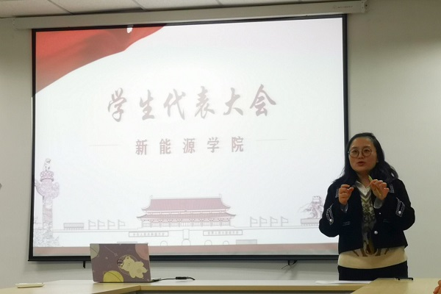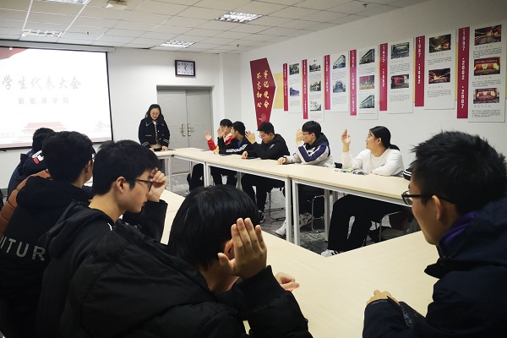

宣传报道链接：<http://newenergy.hitwh.edu.cn/2021/1129/c1522a148773/page.htm>

七、学生（研究生）代表大会代表产生办法

1、名额分配

根据《学联学生会组织改革方案》和《哈尔滨工业大学（威海）学生会章程》的相关要求，学代会名额按院本科学生总人数的4%来确定，名额分配覆盖各年级及主要学生组织，其中非校、院学生会骨干代表一般不低于60%，女生代表、少数民族代表应有一定的比例。

2、推选程序

学生代表要经过班级组织差额选举产生，差额比例不低于20%（差额人数不少于1人）。主要产生程序为：

（1）提名考察。各班级团支部按照民主集中制原则，充分发扬民主，自下而上、上下结合，反复酝酿、逐级遴选，团支部考察后确定代表候选人预备名单。

（2）选举代表。通过召开班级大会，采用差额选举办法进行代表选举。

（3）上报。代表人选选举结果上报院学生会。

（4）资格审查确认。院学生会汇总各推报单位上报的名单，学院对代表实行全过程审核，发现有不符合代表条件的，按照有关规定取消代表资格。

3、代表条件：

（1）政治过硬。衷心拥护中国共产党的领导，深入学习贯彻习近平新时代中国特色社会主义思想和党的十九大精神，牢固树立“四个意识”、坚定“四个自信”、做到“两个维护”。

（2）品德优秀。自觉践行社会主义核心价值观，具备良好的社会公德、个人品德，模范遵纪守法，无违反校规校纪情况，没有传播对国家、对社会有害的不良言论和负面行为。

（3）业绩突出。学习成绩优良，在学生工作、创新创业、公益志愿或文体艺术等领域业绩突出，愿意为广大同学服务并具备相应工作能力。

（4）群众基础好。始终心系同学，与广大同学保持密切联系，全心全意为同学服务，受到同学拥护、信任，能够准确反映同学的意见和需求，在学生中有较高的威信。

（5）履职能力强。有较强的议事能力，积极并如实反映同学的意见和建议，正确行使民主权利，忠实履行代表职责。

八、院团委指导学生会主要责任人

|  |  |  |  |
| --- | --- | --- | --- |
| 类别 | 姓名 | 是否为专职团干部 | 备注 |
| 分管学生会组织的院团委书记 | 秦丹 | 是 |  |
| 学生会组织秘书长 | 胡颜冬 | 是 |  |